Modas Omaita
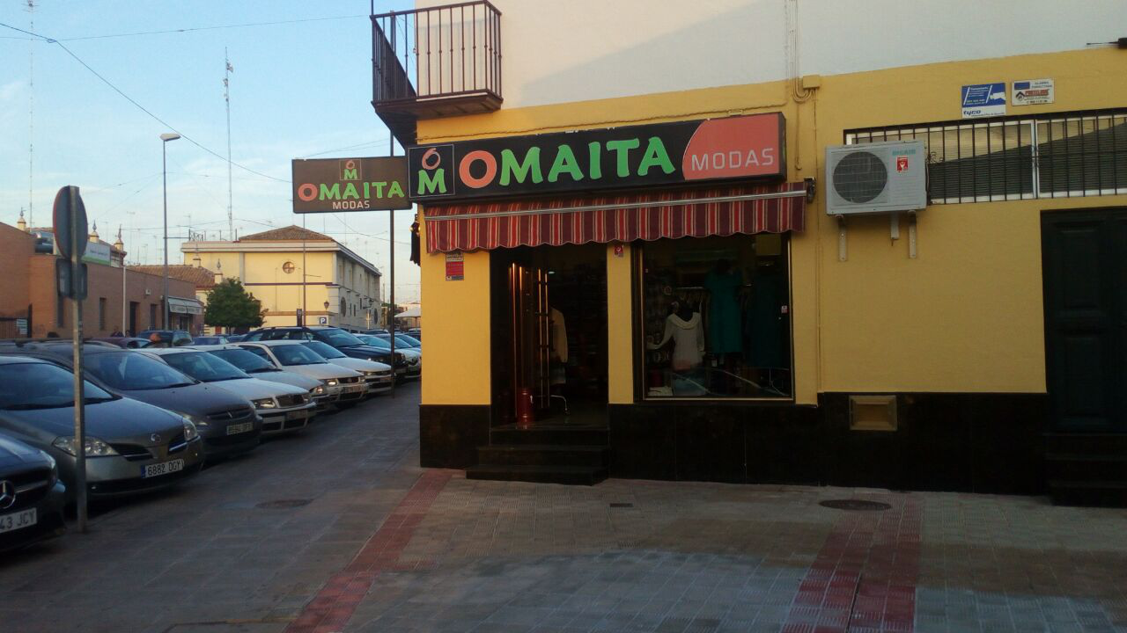

Hecho por: Jaime Emilio Sala Mascort .
José Luis Mármol Romero.
Daniel González Corzo.
Jesús Pineda Márquez.
Enlace al Repositorio: https://repositorio.informatica.us.es/svn/9h9ar4tx29yklxe9zzw

Índice:
1.- Introducción al problema.
2.- Glosario de términos.
3.- Modelo de Negocio.
3.1.- Modelo Online con descripción.
3.2.- Modelo Offline con descripción.
4.- Visión General del Sistema.
4.1.- Descripción del Sistema.
4.2.- Historias de Usuario.
5.- Apéndice.
5.1.-Actas de Reunión.

VERSIÓN
Versión | Entregable | Cambios
1.0 | 1 | Entregable basado desde 0.

1.- Introducción al Problema:

Omaita Modas es una pequeña tienda situada en la localidad de Alcalá de Guadaira y más exactamente en la calle Pepe Luces nº20, que se dedica a la venta de ropa y accesorios a un público maduro y femenino.
Al ser una pequeña tienda no tiene mucho alcance más allá de su localidad. Actualmente nuestro cliente no pasa por la mejor situación en lo que a clientela se refiere, además de que carece de personal, por tanto, nuestro proyecto tiene como base ayudar a nuestro cliente en la gestión de la tienda con un sistema informático y la creación de una página online donde sus clientes puedan comprar un producto determinado y en cualquier momento, con esto último se quiere conseguir ampliar la clientela de la tienda.

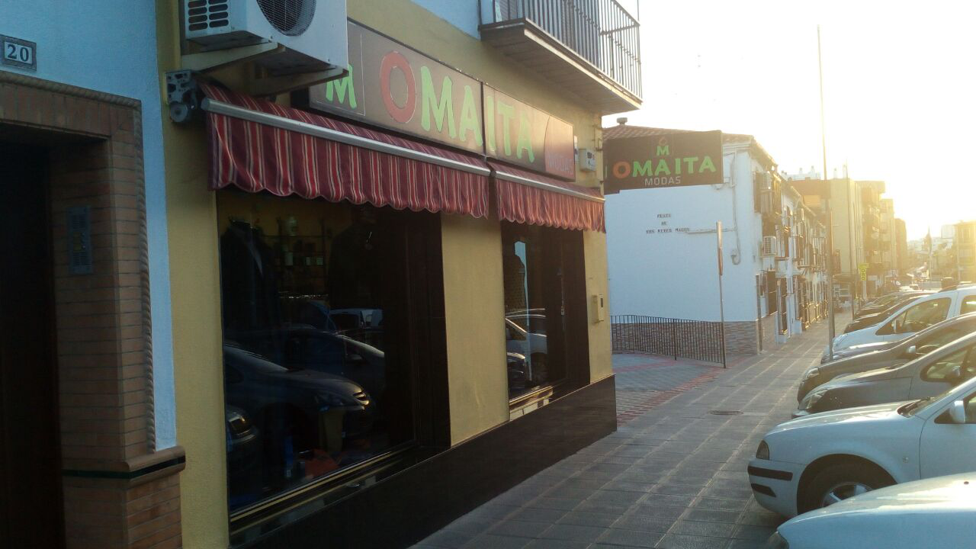

2.- Glosario de Términos:

Almacén: Zona de la tienda en la cual se guardan los productos que están en stock.
Aviso: Notificación o anuncio dado para comunicar de la falta o limitación. Búsqueda. Actividad que se realiza para tratar de encontrar a una persona o cosa.
Escaparate: Parte física de la tienda en la cual se encuentran una limitada cantidad de los productos para que los clientes puedan verlos sin necesidad de pedirlo a algún empleado.
Pedido: Producto o lista de productos que han sido reservados a uno o varios proveedores por la tienda, o a la tienda por algún cliente.
Proveedor: Entidad económica a la cual varias empresas le compran el material que usarán en la misma o que luego lo venderán al por menor.
Respuesta: Contestación para la pregunta hecha a los clientes o proveedores por algún motivo.
Factura: Documento en el que se plasman las compras realizadas además del número de referencia en la base de datos a la lista de compras.

3.- Modelo de Negocio:

3.1.- Modelo Online:
En el proceso de venta online los clientes piden los productos a través de un catálogo online para después pasar por la tienda y recoger los productos pedidos, de la misma manera que en el caso de la venta física, este proceso dispone de una opción de reserva si el producto en cuestión se encuentra agotado, en cuyo caso se realizaría una reserva online y la tienda se encargaría de avisar al cliente una vez los productos lleguen a la tienda, para que así el cliente pueda ir a recogerlos.
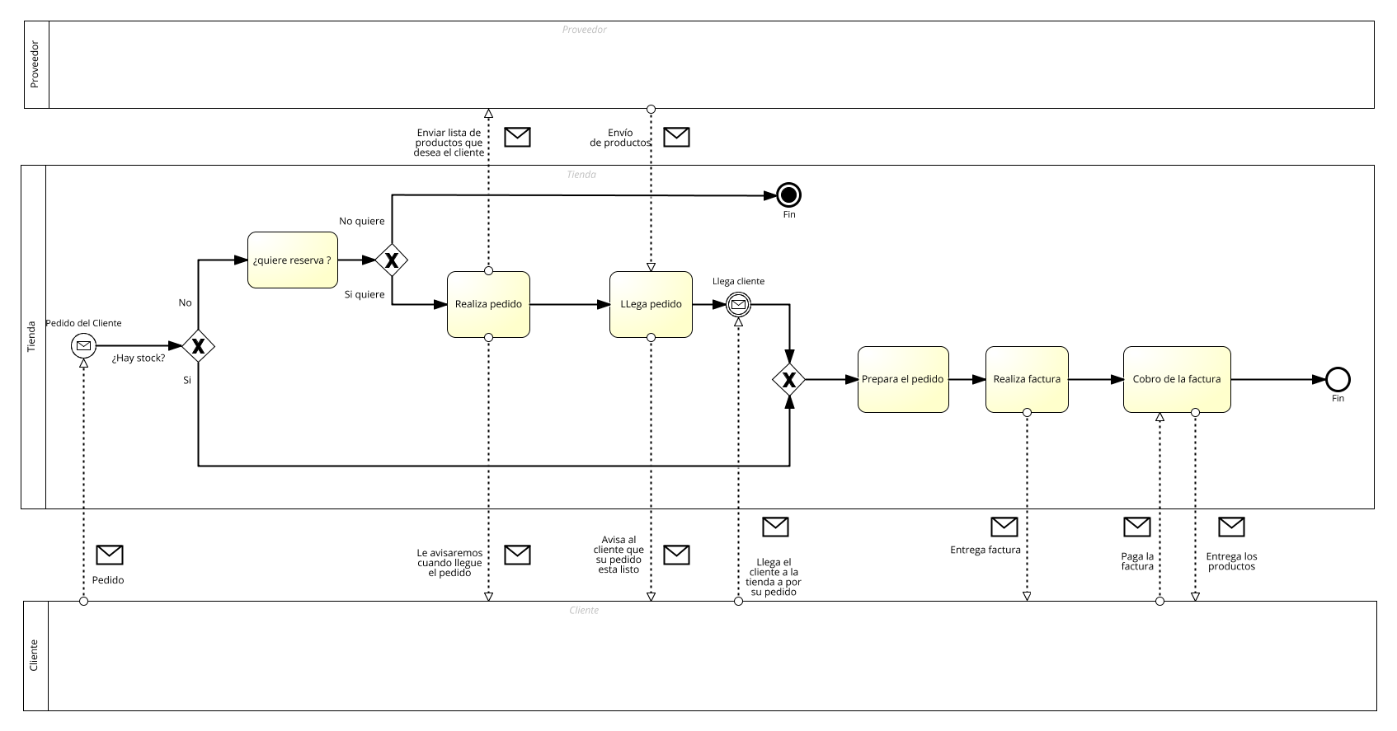

3.2.- Modelo Físico:
El proceso de venta en la tienda física es el clásico, cuando un cliente acude a la tienda se le atiende de forma exclusiva. Este cliente elige los productos que quiera y, si están disponibles se le facturan en el acto. En caso contrario es necesario pedir al proveedor el producto si el cliente lo desea, y se le pide al cliente que vuelva en un par de días o hasta que se le avise de la llegada de sus productos.
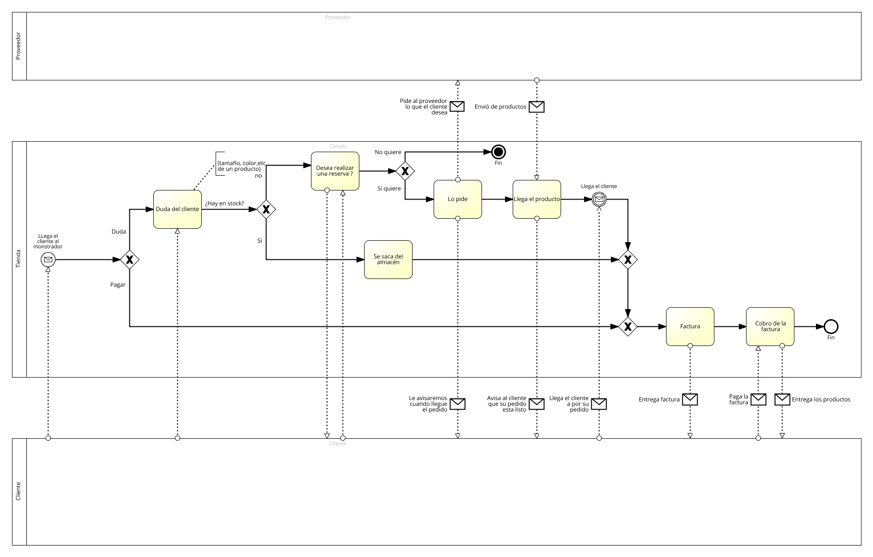

4.- Visión General del Sistema:

4.1.- Descripción del sistema:

Para solucionar los problemas planteados de clientela y gestión, el sistema estará diseñado para permitir la gestión de las ventas, los productos y los clientes de manera más eficaz.
El objetivo principal de nuestro cliente es aumentar su clientela con la ayuda de una página web, esto lo haremos desarrollando un catálogo online de la tienda para que los clientes puedan consultar o comprar cualquier producto en cualquier momento.
Con todo esto principalmente lo que se quiere es aumentar los beneficios de la tienda.

4.2.- Historias de usuario:

HU-1 | HU-2 | HU-3 | HU-4
Como trabajador,  quiero conocer las ventas diarias del negocio,  para hacer ajustes a las ofertas del mismo. | Como trabajador,  quiero conocer el stock disponible del negocio,  para organizar los pedidos a los proveedores. | Como vendedor,  quiero conocer las ganancias diarias  para hacer un balance de rentabilidad. | Como cliente,  quiero conocer una lista de los productos ofrecidos y disponibles,  para organizar mis compras.

5.- Apéndice:

5.1- Actas de Reunión:
